Problema 4 - Maquina de reciclado

| Nombre |  | |
| --- | --- | --- |
| Descripción |  | |
| Actores |  | |
| Pre Condiciones |  | |
| Curso Normal | Acciones del actor | Acciones del sistema |
|  |  |  |
| Curso Alterno |  | |
| Post Condiciones |  | |

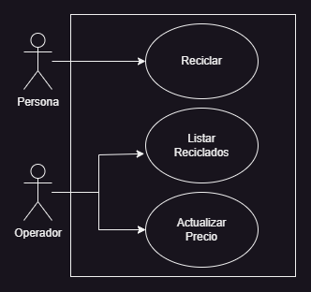

| Nombre | Reciclar Productos | |
| --- | --- | --- |
| Descripción | Se especifica la forma en la que una persona recicla un producto | |
| Actores | Persona | |
| Pre Condiciones | * - | |
| Curso Normal | Acciones del actor | Acciones del sistema |
|  | Paso 1: Introduce los productos a reciclar, y selecciona la opcion “reciclar”. | Paso 2: El sistema detecta el tipo de material y el peso.  Paso 3: El sistema imprime un recibo con el monto total. |
| Curso Alterno | Alt 2: El sistema no detecta correctamente el tipo de material y/o peso, aborta el proceso y retorna el producto. Fin CU. | |
| Post Condiciones | Se emite un recibo con los detalles de la operacion. | |

| Nombre | Listar Reciclados | |
| --- | --- | --- |
| Descripción | Se especifica el metodo en el que el operador solicita un listado de los productos reciclados. | |
| Actores | Operador | |
| Pre Condiciones | * - | |
| Curso Normal | Acciones del actor | Acciones del sistema |
|  | Paso 1: El operador selecciona la opcion “Listar productos reciclados”.  Paso 3: El operador selecciona las fechas. | Paso 2: El sistema solicita las fechas entre las que listar.  Paso 4: El sistema lista los tipos de materiales, con el correspondiente dinero abonado por cada uno. |
| Curso Alterno | – | |
| Post Condiciones | El sistema listó los materiales con su dinero abonado. | |

| Nombre | Actualizar precios | |
| --- | --- | --- |
| Descripción | Se especifica el metodo en el que el operador actualiza los precios. | |
| Actores | Operador | |
| Pre Condiciones | — | |
| Curso Normal | Acciones del actor | Acciones del sistema |
|  | Paso 1: El operador selecciona la opcion “Actualizar precios”.  Paso 3: El operador ingresa el tipo de material.  Paso 6: El operador confirma la actualizacion de precio. | Paso 2: El sistema solicita el tipo de material a actualizar.  Paso 4: El sistema solicita el nuevo monto para el material previamente seleccionado.  Paso 5: El sistema solicita confirmacion.  Paso 7: El sistema registra la actualizacion del precio. |
| Curso Alterno | Alt 6: El operador rechaza la actualización del precio. Retorna al paso 4. | |
| Post Condiciones | Se actualizo el precio del material seleccionado. | |